PRUEBA DE SELECCIÓN

I Ítem: Selección Múltiple.

Indicaciones: Lea cada pregunta y posteriormente marque con color la alternativa correcta. (30 puntos)

1.- El voleibol fue creado en 1895 por:

- Profesor HALSTEAD
- Doctor J.H. GRAY
- Director de Educación Física William G. MORGAN
- Profesor J. Oward CROCKER

2.- Nombre del líder y monitor que introdujo y popularizó este deporte en chile:

a) Joaquín Lepeley
b) Benedicto Kocian
c) Humberto Molina Luco
d) Frank H. Brown

3.- Los primeros campeonatos nacionales de voleibol tuvieron lugar en:

a) Estados Unidos en 1922
b) Polonia en 1938
c) Francia en 1945
d) México en 1925

4.- La primera Asociación de Voleibol de Chile fue fundado en el año:

a) 1939
b) 1940
c) 1942
d) 1945

5.- El primer Campeonato de Nacional fue en 1956 en la ciudad de:

a) Santiago
b) Temuco
c) Valparaíso
d) Concepción

6.- El 1er Campeonato Sudamericano de Voleibol fue en:

- Santiago
- Buenos Aires
- Río de Janeiro
- Montevideo

7.- La Federación Internacional de Voleibol fue fundada en el año:

- 1944
- 1947
- 1959
- 1930

8.- La Federación voleibol de Chile fue fundada en el año:

- 1950
- 1955
- 1960
- 1965

9.- El primer Campeonato mundial femenino fue realizado en:

- Moscú
- Melbourne
- Lausana
- pekín

10.- EL actual Equipo campeón del campeonato mundial de voleibol 2010:

- Argentina
- Italia
- Brasil
- Cuba

11.- El jugador especializado en defensa dentro del juego en voleibol es:

- Armador
- Atacante
- Opuesto
- Libero

12.- El jugador sudamericano más destacado mundialmente en los últimos tiempos es:

- Tood Rogers
- Gilberto Godoy
- Andres Manzanillo
- Harry Gomez

13.- El sistema de juego que dentro de la cancha forma una “W” es llamado:
- 4-1
- 6-2
- 3-3
- 5-1

14.- El jugador que ataca por detrás de la línea de tres metros se llama:
- Zaguero
- Zambero
- Zalero
- Zatero

15.- Las cantidades de árbitros que participan en un juego de voleibol son:
- 2
- 3
- 4
- 5

II Ítem. Selección Simple.

Indicaciones: Lea atentamente las frases y luego responda en la línea punteada una F si la aseveración es falso o una V si la aseveración es verdadera. (20 puntos)

Planteamientos:

1.-…… Benedicto Kocian se le denominó como el padre del voleibol chileno
.
2.-…… El deporte del voleibol nació de la idea del deporte del basquetbol.

3.-…… El primer nombre con el que se le había bautizado este deporte fue de Mintonette.

4.-…… Fue en la ciudad de Santiago donde primero se practico el voleibol en chile

5.-…… En 1930 el primer torneo interciudad fue la ciudad de Valparaíso y Concepción.

6.-…… El profesor Halstead es quien propone el nombre de llamar este deporte “Voleibol”

7.-…… Gracias a la Ymca el voleibol fue introducido en países como Canadá, Filipinas, México, etc.

8.-…… En 1932 se realiza el torneo más importante en chile donde participa un equipo de la zona sur Temuco

9.-…… 1928 cuando se crea el USVA (United States Volleyball Association).

10.-….. Al principio el voleibol fue jugado en nuestro país como pasatiempo, practicándolo de preferencia extranjeros, socios de la Asociación Cristiana de Jóvenes.

III Ítems Términos Pareados

Indicaciones: En la columna A, anote el número de la columna B correspondiente a cada Concepto. ( 9 Puntos)

Columna A Columna B
_______ 1.- Armador

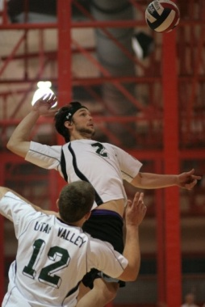

_______ 2.- Defensa

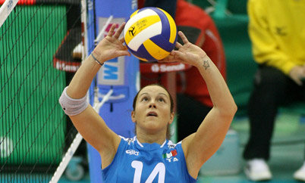

_______ 3.- Voleibol Playa

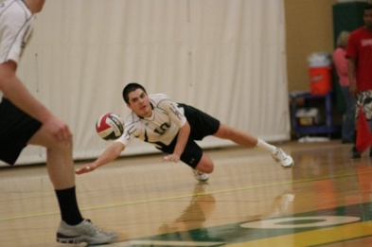
_______ 4.- Saque frontal

_______ 5.- Saque Péndulo

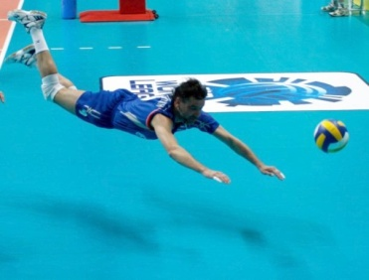

________ 6.- Recepción

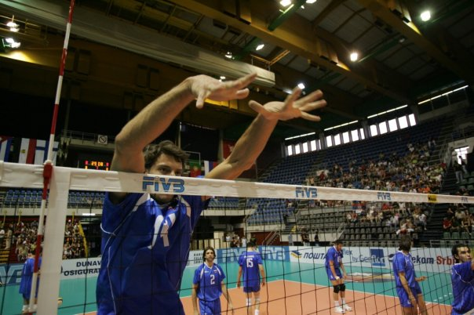

________ 7.-Remache

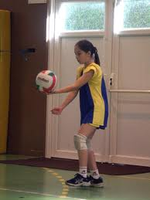
_________ 8.-Bloqueo

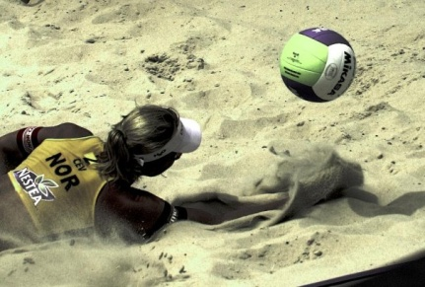

________ 9.- Plancha

IV ítems: Completación con Respuestas

Indicaciones: Ubicar en el dibujo del campo de juego cada uno de los elementos mencionados escribiendo el número predeterminado (12 pts.)

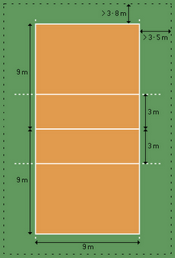

1.- Zona Libre
2.- Línea Central
3.- Línea de fondo
4.- Línea lateral
5.- Línea de ataque
6.- Zona de saque
7.- Zona defensiva
8.- Zona de ataque
9.- Primer árbitro
10.- Segundo árbitro
11.- Anotador
12.- Banquillo

